|  |  |  |  |
| --- | --- | --- | --- |
|  | Nations Unies | E/C.12/SRB/RQ/3 | |
| _unlogo | **Conseil économique et social** | | Distr. générale  8 juin 2021  Français  Original : anglais  Anglais, espagnol et français seulement |

**Comité des droits économiques, sociaux et culturels**

**Soixante-dixième session**

27 septembre-15 octobre 2021

**Examen des rapports : rapports soumis par les États parties  
en application des articles 16 et 17 du Pacte**

Réponses de la Serbie à la liste de points concernant son troisième rapport périodique[[1]](#footnote-2)\*

[Date de réception : 29 juin 2020]

Réponse au paragraphe 1 de la liste de points (E/C.12/SRB/Q/3)

1. Des procédures sont souvent engagées devant les tribunaux nationaux pour protéger les droits garantis par le Pacte mais il est très rarement fait directement référence aux dispositions du Pacte. Une initiative de la société civile visant à obtenir la ratification du Protocole facultatif se rapportant au Pacte a été présentée lors de la huitième session du Conseil de suivi de la mise en œuvre des recommandations de l’ONU. Le Conseil a soumis au ministère compétent un exposé des motifs, ainsi qu’une proposition visant à examiner le projet et à organiser une réunion avec les organisations de la société civile à l’origine de cette initiative.

Réponse au paragraphe 2 de la liste de points

2. La loi sur l’assistance juridictionnelle gratuite dispose que les personnes suivantes ont droit à une telle assistance :

Une personne physique qui remplit les conditions nécessaires pour avoir droit à l’aide sociale financière en application de la loi sur la protection sociale, ou à l’indemnité pour enfant(s) à charge en application de la loi sur le soutien financier aux familles avec enfants, ainsi que les membres de la famille de ladite personne. Il peut aussi s’agir d’une personne physique qui ne satisfait pas aux conditions énoncées mais qui appartiendrait à la catégorie des personnes y ayant droit si elle devait régler elle‑même des frais d’avocat dans une affaire précise.

3. En outre, les personnes suivantes ont droit à une assistance juridictionnelle gratuite, indépendamment de critères financiers ou de leur nationalité : un enfant dont le droit, l’obligation ou l’intérêt selon la loi est décidé dans une procédure engagée devant un tribunal, une autre instance de l’État ou une autorité publique ; une personne faisant l’objet d’un traitement psychiatrique et d’un placement dans un établissement de santé obligatoires, à titre de précaution, ou d’un traitement psychiatrique obligatoire, à titre de protection ; une personne faisant l’objet d’une procédure de privation ou de rétablissement partiel ou total de capacité juridique ; une personne bénéficiant de la protection contre la violence domestique prévue par la loi ; une personne bénéficiant de la protection prévue par la loi contre la torture, les peines ou traitements inhumains ou dégradants ou la traite des êtres humains ; une personne ayant demandé l’asile en République de Serbie ; un(e) réfugié(e), une personne sous protection subsidiaire ou une personne déplacée à l’intérieur du pays ; une personne handicapée ; un enfant qui est protégé par le service d’hébergement du système de protection sociale ; les enfants et les jeunes dont l’hébergement dans des logements sociaux a pris fin avant l’âge de 26 ans ; les adultes et les personnes âgées qui sont placés sans leur consentement dans un établissement de protection sociale ; une personne qui exerce le droit de faire établir l’heure et le lieu de sa naissance en application de la loi sur les procédures non contentieuses et une personne visée par une procédure d’expulsion et de relogement en application de la loi sur le logement.

4. La loi sur l’assistance juridictionnelle gratuite dispose que les organisations de la société civile peuvent fournir une telle assistance selon les dispositions de la loi sur le droit d’asile et l’interdiction de la discrimination, ce qui confère aux personnes concernées un degré de protection supplémentaire. Ainsi, en plus des mesures de protection existantes, ces personnes peuvent désormais bénéficier de l’assistance d’avocats et de services d’aide juridictionnelle dans les collectivités locales.

Réponse au paragraphe 3 de la liste de points

5. L’indépendance du Protecteur des citoyens est régie par la Constitution[[2]](#footnote-3), ainsi que par la loi qui régit ses fonctions[[3]](#footnote-4). Cette indépendance a été confirmée par le renouvellement de l’accréditation de l’institution nationale des droits de l’homme pour la période 2015-2020, le statut « A » lui ayant de nouveau été accordé.

6. Malgré les changements de personnel et l’arrivée de nouveaux employés, les bureaux se trouvent dans les mêmes locaux.

7. Pendant la période allant de 2015 à 2019, le Protecteur des citoyens a publié et présenté dans le domaine des droits économiques, sociaux et culturels : 13 rapports spéciaux, qui contiennent également des recommandations visant à remédier aux lacunes des travaux des organismes compétents afin que les citoyens puissent exercer librement leurs droits ; 34 initiatives législatives, dont 9 ont été acceptées par les autorités compétentes et 18 rejetées, 7 autres étant encore en cours d’examen ; 51 avis sur des projets ou propositions de dispositions réglementaires ; 25 avis ; 1 474 recommandations (771 ont été appliquées, 303 ne l’ont pas été et 400 peuvent encore l’être ou font l’objet de mesures de suivi). La Cour constitutionnelle a accepté l’initiative et a déclaré inconstitutionnelles les dispositions de la décision relatives à la détermination de la qualité d’assuré et à l’obligation de cotiser au système de retraite et d’assurance invalidité.

Réponse au paragraphe 4 de la liste de points

8. Selon l’enquête SRCV[[4]](#footnote-5), le taux de risque de pauvreté se maintient à 28 %, ce qui est supérieur à la moyenne de l’Union européenne (comprise entre 16,7 % et 17,1 %).

# Tableau 1 **Taux de risque de pauvreté en République de Serbie 2013-2018** (En pourcentage)



*Source* : Eurostat[[5]](#footnote-6).

9. Le rapport entre le revenu total des 10 % les plus riches de la population et le revenu total des 40 % les plus pauvres suit la tendance évolutive du taux de risque de pauvreté, ainsi que la croissance enregistrée pendant la période 2013-2016 (la valeur maximale étant de 1,9 en 2016). En 2018, les 10 % les plus riches avaient un revenu 1,4 fois supérieur à celui des 40 % d’habitants les plus pauvres.

# Tableau 2 **Rapport entre le revenu total des 10 % les plus riches de la population et le revenu total des 40 % les plus pauvres de la population**



*Source* : Eurostat[[6]](#footnote-7).

Réponse au paragraphe 5 a) de la liste de points

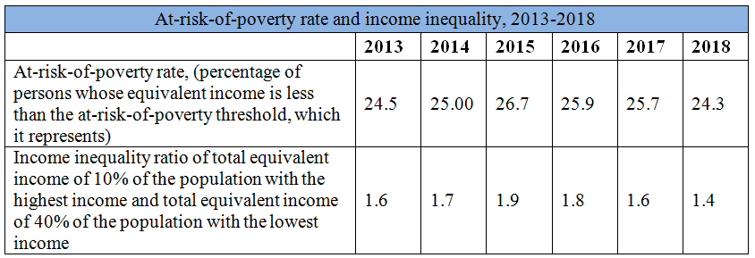

*Source* : Enquête sur les revenus et les conditions de vie (SRCV).

Réponse au paragraphe 5 b) de la liste de points

10. La part financée par l’impôt selon les données les plus acceptables :

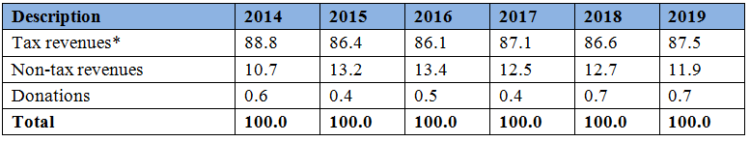

Réponse au paragraphe 5 c) de la liste de points

11. Conformément à la loi sur la taxe sur la valeur ajoutée (TVA)[[7]](#footnote-8), l’offre de biens et de services et l’importation de biens, pour lesquelles il est obligatoire de calculer la TVA, sont soumises au taux général ou spécial de TVA. Le taux général de TVA a été fixé à 18 % jusqu’au 30 septembre 2012 et à 20 % à compter du 1er octobre 2012. Le taux spécial de TVA a été fixé à 8 % jusqu’au 31 décembre 2013 et à 10 % à compter du 1er janvier 2014.

12. Conformément à la loi sur les droits d’accise[[8]](#footnote-9), le montant de ces droits est ajusté une fois par an en fonction de l’indice des prix à la consommation de l’année civile précédente, le montant des droits d’accise sur les cigarettes n’étant soumis à cette règle que si l’indice des prix à la consommation de l’année civile précédente est supérieur à 2 %.

13. Montant des droits d’accise applicables depuis le 1er février 2019 :

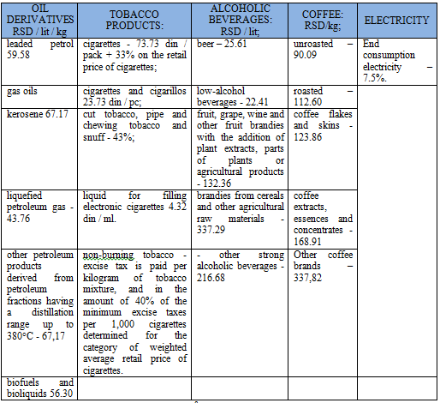

14. Conformément à la loi sur l’impôt sur les sociétés[[9]](#footnote-10), le taux de cet impôt est de 15 % depuis 2013 (il était de 10 % de 2004 à 2012).

15. Selon la loi sur l’impôt sur le revenu des personnes physiques[[10]](#footnote-11), les taux de certaines catégories d’impôts sur le revenu sont les suivantes :

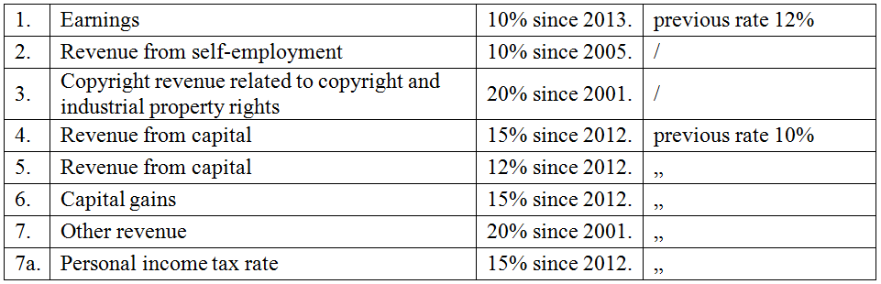

16. Dépenses publiques en pourcentage du PIB selon la nomenclature fonctionnelle :

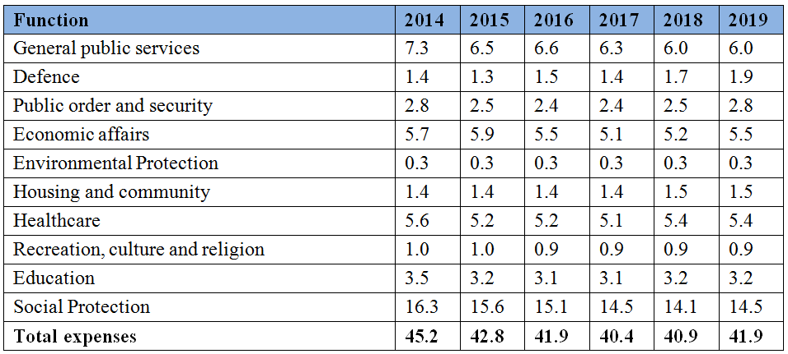

Réponse au paragraphe 6 de la liste de points

17. Afin de sensibiliser à la nécessité d’éliminer toutes les formes de discrimination, notamment à l’égard des demandeurs d’asile, des femmes, des enfants et des personnes handicapées, l’École de la magistrature traite des thèmes suivants :

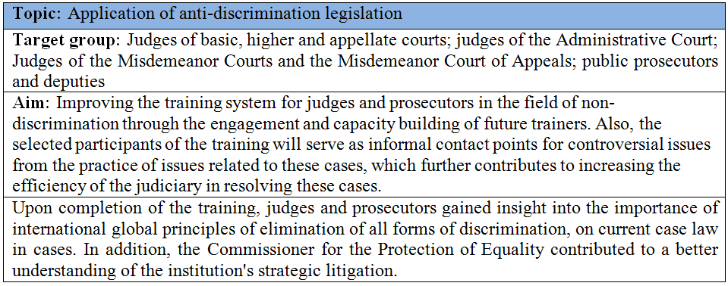

18. Au sein de son centre informatique, l’École de la magistrature met au point un système permettant de relier les dispositions législatives nationales aux dispositions de la Convention européenne des droits de l’homme, aux concepts juridiques appliqués par la Cour européenne, y compris dans sa jurisprudence, ainsi qu’aux normes et conventions pertinentes des Nations Unies.

19. Établie en 2018 et en 2019, la nouvelle composante du système de référence croisée porte sur l’application directe des normes des Nations Unies relatives aux droits de l’homme dans le cadre des procédures engagées devant les tribunaux nationaux. Quatre domaines ont été retenus : l’asile et les migrations ; la discrimination ; les droits de l’enfant et les droits des personnes handicapées. Cela nécessite plusieurs ensembles distincts d’informations qui se composent d’extraits de conventions pertinentes des Nations Unies. Parmi les informations données figurent également une explication du champ d’application des normes des Nations Unies (sous forme d’observations, de recommandations et de conclusions) et les éléments de droit interne sur lesquels s’appuyer (des dispositions de la Constitution, des dispositions juridiques et des décisions de jurisprudence des tribunaux nationaux, ainsi que des recommandations, avis et décisions d’organes indépendants).

20. Dans sa composante consacrée à la protection des droits de l’homme et à la confidentialité des données, le Programme général de formation des fonctionnaires pour 2020 comporte un stage de formation à la protection contre la discrimination et présente des éléments d’information sur le cadre juridique et institutionnel pertinent ainsi que sur le concept et les formes de discrimination et le rôle et les compétences du Commissaire à la protection de l’égalité. Le programme de formation sur la discrimination de la part des autorités publiques traite des situations dans lesquelles une autorité publique semble être une source potentielle de discrimination, c’est-à-dire une entité qui agit de manière discriminatoire. Les deux programmes contribuent également au perfectionnement des compétences comportementales des fonctionnaires.

21. En coopération avec le Ministère de l’administration publique et des collectivités locales et le Commissaire à la protection de l’égalité et avec la participation de la Conférence permanente des villes et municipalités, 10 ateliers régionaux ont été organisés sur la protection contre la discrimination et la reconnaissance et la prévention de la discrimination dans les activités des collectivités locales.

22. Conformément au plan d’action pour la mise en œuvre de la Stratégie en matière d’éducation (en vigueur jusqu’en 2020), le Ministère de l’éducation, des sciences et du développement technologique s’est attelé à la réforme de l’éducation. Les programmes doivent permettre de renforcer les compétences interdisciplinaires, parmi lesquelles figurent la participation responsable à une société démocratique.

23. Dans le cadre du projet de promotion de la culture de la démocratie dans les établissements scolaires qui relève du programme d’appui de l’Union européenne et du Conseil de l’Europe aux Balkans occidentaux et à la Turquie, un ensemble de 20 compétences issues des catégories Valeurs, Attitudes, Aptitudes et Connaissance et compréhension critique du modèle de compétences du programme a été adopté. Les établissements scolaires ont organisé diverses activités selon des approches pédagogiques adaptées à l’acquisition et au renforcement des compétences nécessaires à une culture de la démocratie et à la mise en place d’un cadre scolaire plus agréable, plus intéressant et plus sûr, tout en renforçant leur capacité à éliminer les structures violentes, discriminatoires et antidémocratiques au sein des établissements et dans le milieu scolaire et en apportant un soutien aux élèves. Des exemples de contenus menant à l’acquisition de compétences démocratiques sont donnés dans une publication qui peut être consultée (en serbe et en anglais) à l’adresse suivante : <http://www.mpn.gov.rs/wp-content/uploads/2019/03/Fostering-a-Democratic-School-Culture-MOESTD-and-COE.pdf>.

24. Dans le prolongement de ces activités, le Ministère de l’éducation, des sciences et du développement technologique met en œuvre, en coopération avec le Conseil de l’Europe, le projet « Une éducation de qualité pour tous ». Des activités sont menées à ce titre dans 60 établissements scolaires.

25. Le Ministère de l’éducation, des sciences et du développement technologique participe également au deuxième projet gouvernemental d’action intégrée contre la violence à l’égard des femmes et des filles en Serbie (sensibilisation au genre et prévention de la violence et de la discrimination dans les écoles maternelles et les établissements scolaires), qui comporte un volet préscolaire et un volet scolaire.

26. Le catalogue du Programme de formation professionnelle continue des enseignants, des éducateurs et des intervenants spécialisés pour les années scolaires 2018/19, 2019/20 et 2020/21 comprend au total 32 modules traitant des droits de l’homme. Sept programmes portent sur l’amélioration des compétences relatives aux valeurs civiques et 24 sur l’amélioration des aptitudes en matière de protection contre la violence et la discrimination.

27. En mai 2018, une directive énonçant des principes généraux de prévention et de protection de la discrimination fondée sur le genre ou sur d’autres caractéristiques personnelles au sein du Ministère de l’intérieur de la République de Serbie a été adoptée. Un manuel a été élaboré sur le même sujet. Entre mars et mai 2019, neuf exposés ont été présentés à 318 cadres des administrations régionales de police.

28. Deux manuels, l’un à l’usage des formateurs et l’autre à l’usage des stagiaires, ont été mis au point sur le thème de l’intégration systémique de l’égalité des sexes dans la police grâce au rôle des dirigeants. Deux séminaires de deux jours, auxquels ont participé 60 cadres, ont été organisés sur le même thème. En décembre 2019, la direction de la police de la ville de Belgrade a organisé deux autres présentations, auxquelles ont assisté 60 cadres.

29. En outre, les formations suivantes ont été dispensées sur des thèmes liés au respect de l’égalité et à la non-discrimination :

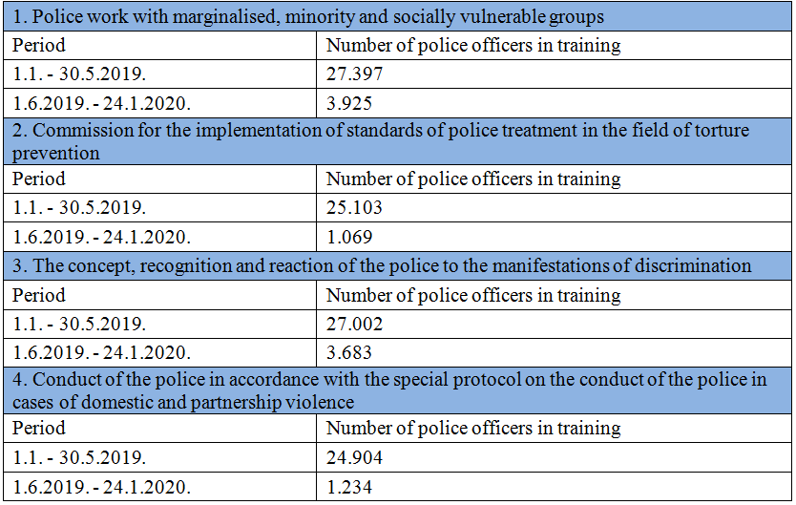

30. Les formations suivantes ont également été dispensées sur les thèmes du respect des droits de l’homme, de l’inégalité, de l’interdiction de toutes les formes de discrimination et de la prévention de la torture et des autres formes de traitement inhumain ou dégradant infligées à des personnes originaires d’autres pays :

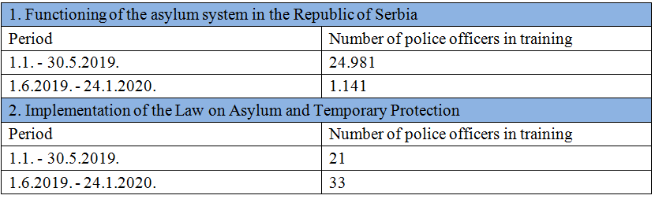

31. En coopération avec le Commissaire à l’égalité des sexes et avec l’appui financier de la Mission de l’OSCE en Serbie, quatre séminaires ont été présentés en 2019 (à 100 policiers) sur la reconnaissance de la discrimination et les mesures à prendre pour la combattre.

32. Au cours des mois d’octobre et de novembre 2019, les agents de liaison de la direction de la police de la ville de Belgrade auprès des personnes LGBTI ont participé à la formation des formateurs de policiers à la répression des crimes de haine organisée à Madrid et à Rome par l’unité Orientation sexuelle et identité de genre du Conseil de l’Europe.

Réponse au paragraphe 7 de la liste de points

33. La loi portant modification de la loi sur les registres officiels[[11]](#footnote-12), qui est entrée en vigueur le 1er janvier 2019, permet d’inscrire au registre des naissances des données relatives aux réassignations sexuelles. L’inscription d’une réassignation sexuelle au registre se fait sur décision de l’officier d’état civil, qui se fonde sur le certificat de l’établissement de santé compétent selon le règlement sur les modalités de délivrance et la forme des certificats des établissements de santé compétents en la matière[[12]](#footnote-13).

34. En mars 2018, la direction de la police de la ville de Belgrade a nommé une femme policière à la fonction d’agent de liaison auprès des personnes LGBTI.

35. En octobre 2019, dans le cadre du projet d’action commune (de l’association Labris et du Ministère de l’intérieur) pour l’amélioration de la situation de la communauté LGBTI en Serbie, 100 exemplaires du manuel sur les activités de la police auprès des personnes LGBTI ont été imprimés en langue anglaise.

36. L’association Labris s’étant plainte de l’existence de contenus discriminatoires, le Ministère de l’éducation, des sciences et du développement technologique a inscrit au catalogue des manuels scolaires pour l’année scolaire 2019/20 des manuels révisés.

37. Le Ministère de l’éducation, des sciences et du développement technologique a indiqué, à plusieurs reprises, que les personnes qui avaient changé de nom et de sexe conformément aux dispositions prévues par la loi avaient droit à de nouveaux documents d’identité dans les établissements scolaires publics.

38. Le Ministère de l’éducation, des sciences et du développement technologique a apporté son appui à l’organisation d’une étude pilote et d’entretiens ou de discussions de groupe approfondis visant à examiner les attitudes générales à l’égard des personnes LGBT et la violence contre les élèves LGBT dans trois établissements d’enseignement secondaire de Belgrade (deuxième établissement secondaire d’économie, établissement secondaire de pharmacie et de physiothérapie et établissement secondaire de musique Stanković). Ces activités sont mises en œuvre avec le concours de l’association Labris dans le cadre de la campagne « Libres et égaux » des Nations Unies.

Réponse au paragraphe 8 de la liste de points

39. L’Organe de coordination du contrôle de la mise en œuvre de la Stratégie d’intégration sociale des hommes et des femmes roms en République de Serbie pour la période allant de 2016 à 2025 a pour mission d’harmoniser les politiques d’intégration des Roms et d’en suivre la mise en œuvre. Pour apporter un appui opérationnel à l’Organe de coordination, un groupe d’experts a été constitué et chargé de toutes les activités liées aux questions courantes relatives à l’intégration sociale des hommes et des femmes roms. Outre des représentants de l’administration publique, ce groupe d’experts compte également des représentants du Conseil national de la minorité nationale rom et des organisations de la société civile. Des représentants d’autres organismes et organisations peuvent participer aux travaux du groupe en fonction des besoins et des thèmes abordés.

40. Les coordonnateurs pour les questions roms, les assistants pédagogiques (nommés dans les écoles primaires et les centres préscolaires), les médiateurs de santé et les équipes mobiles constituent d’importants mécanismes de participation des hommes et des femmes roms à la mise en œuvre de la stratégie au niveau local.

41. Les effets de la stratégie sont présentés en détail aux paragraphes 42 à 53 du rapport.

42. Un appui régulier a été assuré dans le cadre de programmes de l’Union européenne dotés d’un budget d’environ 40 millions d’euros qui visent à favoriser l’intégration des hommes et des femmes roms. L’objectif de ces programmes est d’accroître les capacités des administrations locales par la création et la consolidation d’équipes mobiles[[13]](#footnote-14), ainsi que leur viabilité institutionnelle, et d’établir des documents de projets concernant l’amélioration des infrastructures et des conditions de logement. Des projets d’un budget total d’environ 26,9 millions d’euros sont en cours de réalisation.

43. Le Ministère de l’administration publique et des collectivités locales, le Protecteur des citoyens et le bureau du Haut-Commissariat des Nations Unies pour les réfugiés en Serbie ont signé le 3 octobre 2019 un nouvel accord portant sur une période de deux ans. Cet accord prévoit la réalisation d’activités visant à évaluer les obstacles auxquels les hommes et les femmes roms continuent de se heurter en pratique et leurs causes.

Réponse au paragraphe 9 de la liste de points

44. Le financement de programmes d’amélioration des conditions de vie des personnes déplacées à l’intérieur du pays permet de trouver des solutions pour les Roms du Kosovo‑Metohija déplacés qui ne sont pas en mesure de rentrer dans leur région d’origine. Bien que les Roms, Ashkali et Égyptiens constituent 10 % de la population déplacée, ils représentent 20 % du nombre total de bénéficiaires de solutions en matière de logement. Nous tenons à souligner que les données sont incomplètes car les personnes déplacées ne sont nullement tenues de déclarer leur nationalité. Environ 650 personnes déplacées résident actuellement dans les 27 centres collectifs informels. Étant donné que ces personnes occupent les lieux de leur propre initiative et que leur statut en matière de propriété reste à déterminer sur le plan juridique, le Commissariat n’a pas eu la possibilité de conclure les accords nécessaires avec les propriétaires des sites mentionnés et d’intégrer ces sites au système des centres collectifs officiels, mais il continue à n’en pas douter à trouver des moyens d’instaurer les conditions qui permettront de continuer à les fermer. En ce qui concerne la fermeture des centres collectifs non formels, des fonds provenant du budget et des donateurs ont été affectés à la réinstallation des Roms de trois établissements informels où vivaient la plupart des Roms déplacés (Blaževo/Novi Pazar ; Stari Kostolac/Požarevac ; la rocade sud et le centre pour enfants Trmbas/Kragujevac ; Karađorđev dom/Rača ; l’hôtel ES i Remizijana/Bela Palanka ; Stara Ciglana/Bujanovac et CC non formel/Sjenica).

45. Depuis 2016, des crédits budgétaires de la République de Serbie ont été affectés à l’achat de domiciles ruraux avec jardin, à hauteur de 202 000 euros par an, en vue de régler le problème de logement. Cette initiative se poursuit et il est prévu de continuer à trouver des solutions de logement pour les personnes déplacées de ces centres.

46. Conformément à la loi portant modification de la loi sur les registres officiels, les registres sont tenus sous forme électronique depuis janvier 2019. En 2018, des réponses ont été apportées à 846 demandes d’inscription tardive au registre des naissances et à 261 propositions de détermination de l’heure et du lieu d’une naissance. Grâce aux activités entreprises dans le cadre de l’accord conclu en 2012 entre le Ministère de l’administration publique et des collectivités locales, le bureau du HCR en Serbie et le Protecteur des citoyens, le problème lié à l’exercice du droit d’inscription au registre des naissances, c’est-à-dire à l’exercice de droits découlant de sa situation personnelle, a été en grande partie réglé.

47. Entre le 1er janvier 2018 et le 31 décembre 2019, conformément à la loi sur la résidence et le séjour des citoyens et au règlement sur la procédure d’enregistrement et de radiation des registres du domicile permanent ou temporaire des citoyens, sur l’enregistrement d’un domicile temporaire à l’étranger et le retour de l’étranger, sur la suspension du domicile permanent ou temporaire et sur les formes et modalités de tenue des dossiers[[14]](#footnote-15), le Ministère de l’intérieur a déterminé que 853 personnes, pour la plupart des Roms vivant dans des établissements informels, avaient pour adresse celle du centre d’action sociale compétent. Des documents personnels ont ensuite pu leur être délivrés.

Réponse au paragraphe 10 de la liste de points

48. Les agents du Bureau de l’asile s’acquittent quotidiennement de leurs fonctions dans les centres d’asile et les personnes qui le souhaitent peuvent à tout moment engager une procédure de demande d’asile ou prendre contact avec le Bureau à cette fin par l’intermédiaire des mandataires des organisations de la société civile qui fournissent une assistance juridictionnelle gratuite. Il s’agit là d’une procédure courante.

49. La loi sur l’asile et la protection temporaire interdit toute discrimination pour quelque motif que ce soit. Elle prévoit que le demandeur d’asile sera entendu par une personne du même sexe et aura accès à un interprète ou un traducteur du même sexe, sauf si cela n’est pas possible ou entraîne des difficultés disproportionnées pour l’instance chargée de mener à son terme la procédure d’asile.

50. Une attention particulière est accordée dans le cadre de la procédure d’asile aux membres des groupes sociaux vulnérables (mineurs, personnes entièrement ou partiellement privées de leur capacité juridique, enfants séparés de leurs parents ou tuteurs, personnes handicapées, personnes âgées, femmes enceintes, parents isolés avec enfants mineurs et personnes ayant subi des tortures, un viol ou d’autres formes graves de violence psychologique, physique ou sexuelle).

51. Les personnes qui ont entamé une procédure d’asile ont droit de bénéficier gratuitement, pendant toute la durée de la procédure, de l’assistance d’un ou d’une interprète, d’une aide juridictionnelle et des services du HCR. On s’efforce également, tout au long de la procédure, de protéger au mieux les intérêts des mineurs, et en particulier des mineurs non accompagnés.

52. Une réponse doit normalement être donnée à la demande d’asile dans un délai de trois mois, qui peut, pour des raisons motivées, être prolongé, le délai étant alors d’un an à compter du jour du dépôt de la demande.

Données statistiques

Du 1er janvier au 31 décembre 2018

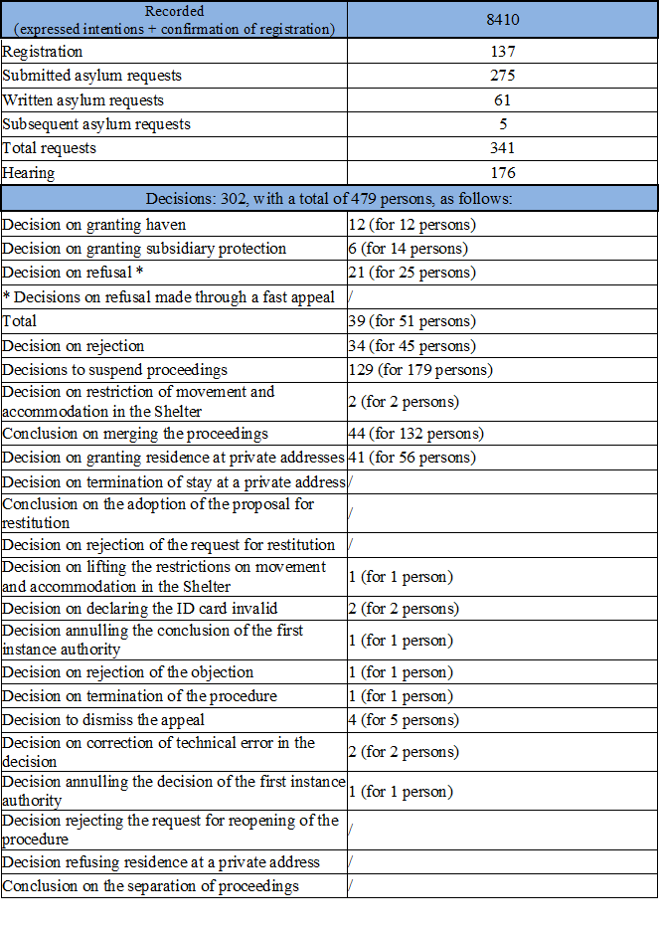

Du 1er janvier au 15 juin 2018

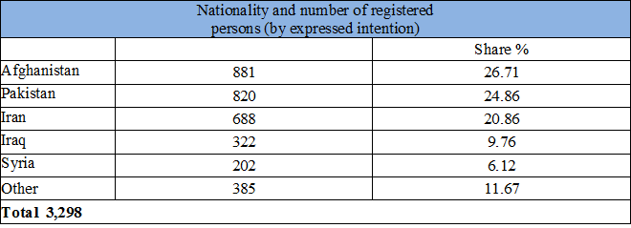

Du 15 juin au 31 décembre 2018

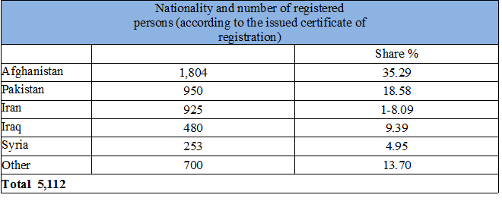

Du 1er janvier au 31 décembre 2019

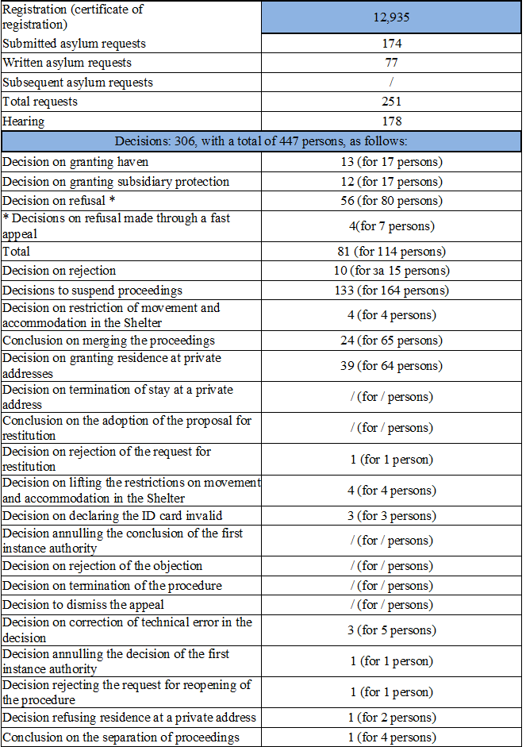

Du 1er janvier au 31 décembre 2019

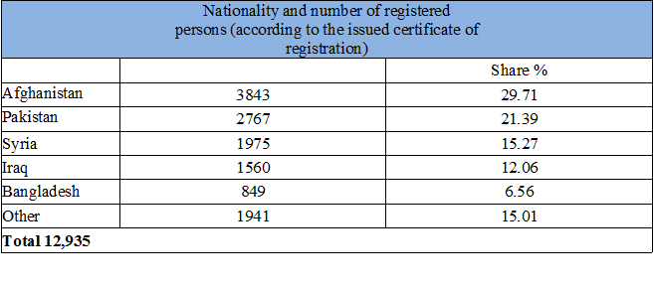

Réponse au paragraphe 11 de la liste de points

53. Dans la pratique, la République de Serbie s’est à ce jour montrée capable d’apporter des réponses adéquates et efficaces à de soudaines vagues migratoires, ainsi que de déployer les ressources nécessaires et de coordonner les activités de nombreux acteurs afin de protéger ses intérêts, de fournir l’assistance nécessaire et de préserver les droits fondamentaux des migrants. Les capacités d’hébergement disponibles sont actuellement satisfaisantes. Le Commissariat a temporairement fermé deux centres d’accueil de transit pour des raisons d’optimisation budgétaire mais 17 autres centres restent ouverts.

54. Le Commissariat aide les autorités de l’administration publique à fournir des services aux migrants en 2020 et 2021 dans le cadre du projet de soutien de l’Union européenne à la gestion des migrations en Serbie (services d’accueil et de protection).

55. En plus du logement, d’aliments, de vêtements et d’articles d’hygiène, les personnes hébergées bénéficient d’un soutien social adéquat afin de prévenir les conflits, de gérer l’incertitude et de se former en vue d’une intégration ou réintégration plus aisée grâce à des activités éducatives et professionnelles. En coopération avec les organisations de la société civile, les centres organisent de nombreuses activités pour les enfants (sports, arts, occupations, etc.). Dans tous les centres, des soins de santé sont dispensés et un examen médical est obligatoire à l’arrivée. Les personnes ayant des besoins sociaux particuliers sont hébergées dans des établissements de protection sociale. Le Centre d’action sociale intervient en fonction des besoins des utilisateurs. Pendant l’hébergement, toutes les mesures possibles sont prises pour préserver la structure familiale (famille élargie comprise) et respecter le droit à la vie privée. Les chambres pour célibataires sont séparées par sexe. Les familles avec enfants sont logées ensemble. Des consignes générales ont été mises au point pour protéger les enfants réfugiés ou migrants. Le Centre d’action sociale compétent est informé de l’arrivée d’un mineur non accompagné dès son admission. Les mineurs non accompagnés sont hébergés dans des chambres spéciales situées à l’écart de celles des adultes célibataires (il y en a actuellement 420 dans trois centres d’accueil de demandeurs d’asile). Tous les migrants mineurs ont accès à l’éducation.

56. Les collectivités locales situées à proximité de la frontière, ainsi que la ville de Belgrade, font face à un nombre croissant de migrants. Leurs services publics sont ainsi mis à rude épreuve. Afin de maintenir la tolérance de ces collectivités locales à l’égard de la population migrante, le Commissariat continue de fournir un soutien direct aux collectivités concernées par l’afflux important de migrants. Il alloue en outre continuellement des sommes élevées provenant du budget national et des donateurs aux programmes des organisations de la société civile qui sont importants pour les migrants, les demandeurs d’asile, les réfugiés et les personnes déplacées à l’intérieur du pays.

Réponse au paragraphe 12 de la liste de points

57. Aucune modification pertinente n’a été apportée à la loi sur la nationalité au cours de la période écoulée.

Réponse au paragraphe 13 de la liste de points

58. L’Organisme de coordination pour l’égalité entre les sexes est chargé de coordonner la mise en œuvre de la Stratégie nationale pour l’égalité entre les sexes pour la période 2016‑2020 et du plan d’action correspondant, qui porte sur la période 2016-2018. Il ressort d’une évaluation réalisée en 2018 de l’application du plan d’action que les efforts les plus importants ont visé à réduire la violence contre les femmes et que la lutte contre les stéréotypes et les préjugés et l’amélioration de la culture de l’égalité ont fait l’objet des efforts les moins importants. Le deuxième plan d’action national pour la mise en œuvre de la Stratégie nationale pour l’égalité entre les sexes (2016-2020) est en cours d’harmonisation.

59. Le deuxième indice d’égalité de genre a été élaboré et présenté au public. La Serbie a progressé de 3,4 points entre les deux périodes de référence (l’évolution étant de 1,2 point à l’échelle de l’Union européenne). En moins de trois ans, la Serbie a réalisé des progrès presque trois fois plus importants que la moyenne et n’a constaté aucun changement négatif dans quelque domaine que ce soit.

60. L’adoption de la budgétisation tenant compte des questions de genre se poursuit. Plus de 1 012 agents du secteur public de tous les échelons de l’administration y ont été formés et 255 séances de mentorat et d’information ont été organisées à l’intention des institutions. Au total, 51 utilisateurs de crédits budgétaires ont appliqué cette approche au budget de 2019 (dont 33 sur un total de 40 au niveau national et l’ensemble des 18 utilisateurs au niveau provincial). Tous les utilisateurs sont tenus d’adopter la budgétisation tenant compte des questions de genre en 2021.

61. Dans le cadre du programme des étapes clefs vers l’égalité entre les sexes en Serbie (mis en œuvre au titre de l’instrument d’aide à la préadhésion pour 2016), par l’intermédiaire duquel l’Union européenne a pour la première fois alloué des fonds à la réalisation de l’égalité entre les sexes en Serbie et qui a pour principal partenaire d’exécution l’Organisme de coordination pour l’égalité entre les sexes, des activités sont menées en vue de renforcer les mécanismes pour l’égalité des sexes au niveau local et de soutenir les organisations de la société civile qui s’emploient à améliorer la situation économique des femmes, et en particulier des femmes rurales, ainsi que leur place sur le marché du travail, et à promouvoir l’entrepreneuriat féminin. À l’heure actuelle, 20 mécanismes locaux pour l’égalité des sexes bénéficient ainsi d’un appui de 83 000 euros et 12 organisations non gouvernementales d’un appui de 345 000 euros. En 2020, il est prévu d’accorder un soutien à hauteur de 135 000 euros à quatre organisations de la société civile supplémentaires.

62. Un projet visant à trouver un emploi à un millier de femmes de zones rurales est également mis en œuvre en coopération avec l’Alliance nationale pour le développement économique local et le réseau Ethno. Actuellement, 715 villageoises occupent ainsi un emploi. Le prix annuel de l’entreprise la plus attentive aux questions de genre a également été créé en coopération avec l’Association des femmes d’affaires et a été décerné en 2019 pour la deuxième fois.

63. En janvier 2018, des lignes directrices ont été adoptées sur la mise en œuvre de mesures visant à parvenir à l’égalité des sexes au Ministère de l’intérieur de la République de Serbie au moyen du système de gestion des ressources humaines. Elles s’appuient, dans leur introduction, sur la Stratégie nationale pour l’égalité des sexes (2016-2020).

64. De même, en 2019, le Ministère du travail, de l’emploi, des anciens combattants et des affaires sociales a mené une enquête sur les attitudes des citoyens face à l’égalité des sexes et à la prévention et à la suppression de la violence à l’égard des femmes au sein de la famille et du couple ; 58 % des personnes interrogées ont répondu que l’égalité des sexes était en partie réalisée, 26 % qu’elle ne l’était pas et 14 % qu’elle l’était véritablement, et 2 % ont estimé qu’il existait un fondement juridique adéquat mais insuffisamment appliqué dans la pratique pour atteindre la pleine égalité des sexes.

65. La ligne nationale d’aide d’urgence aux femmes qui subissent des violences (0800 222 003) a reçu au total 2 350 appels entre sa mise en place et la fin du mois d’août 2019, dont 1 200 ont donné lieu à une aide directe. Quatre-vingts pour cent des appelants sont des femmes, mais des hommes (membres de la famille, connaissances, amis, proches, etc.) appellent aussi. Le personnel de cette ligne d’assistance se compose de huit conseillers téléphoniques spécialistes de la lutte contre les violences faites aux femmes, d’une personne chargée de l’accompagnement professionnel aux fins du renforcement des compétences (supervision individuelle et collective des conseillers) et d’un responsable de service.

Réponse au paragraphe 14 de la liste de points

66. Les objectifs fixés dans le cadre de la Stratégie nationale pour l’emploi (2011-2020) sont mis en pratique au moyen du plan d’action national correspondant, qui est adopté chaque année.

67. Un rapport d’activité est soumis tous les ans au Gouvernement. Tous les rapports établis à partir de 2018 peuvent être consultés à l’adresse suivante : <https://www.minrzs.gov.rs/sr/dokumenti/izvestaji/sektor-za-rad-i-zaposljavanje>. De même, en 2016, une évaluation de résultats portant sur les cinq premières années de mise en œuvre a été menée avec le soutien de l’OIT, de la Banque mondiale et de la Commission européenne. Ce document est disponible à l’adresse suivante : [www.minrzs.gov.rs/sites/default/files/2018-11/procena\_uspesnosti\_nacionalne\_strategije\_ zaposljavanja\_za\_period\_2011-2020.\_godine\_\_za\_prvih\_5\_godina \_primene\_\_2011-2015\_.pdf](https://www.minrzs.gov.rs/sites/default/files/2018-11/procena_uspesnosti_nacionalne_strategije_zaposljavanja_za_period_2011-2020._godine__za_prvih_5_godina_primene__2011-2015_.pdf).

68. Au cours de l’année 2018, 152 936 personnes inscrites au registre du chômage ont bénéficié de mesures de politique active en faveur de l’emploi (soit plus que le nombre prévu de 20 736 personnes), ce qui a eu un effet de 33,81 % sur l’emploi et l’employabilité (les effets des mesures pour l’emploi étant observés six mois après leur fin, ils ne sont pas pleinement pris en compte dans les statistiques données car certaines mesures sont toujours en cours d’application ou viennent de prendre fin). Outre les chiffres susmentionnés, 1 896 personnes sans emploi (dont 943 femmes) ont bénéficié de mesures de politique active en faveur de l’emploi (formation à la demande de l’employeur pour des chômeurs, subvention au travail indépendant et subvention pour l’emploi de chômeurs en difficulté d’insertion professionnelle) avec l’appui du projet mené dans le cadre de l’instrument d’aide à la préadhésion pour 2013. Cela a aidé 96,20 % d’entre elles (soit 1 824 personnes) à accéder à l’emploi.

69. Sur le nombre total de personnes sans emploi ayant bénéficié de ces mesures, 147 321, soit 96,33 %, appartiennent à la catégorie des personnes en difficulté d’insertion professionnelle. Cette proportion est de 96,37 % lorsqu’on prend en compte l’appui apporté dans le cadre du projet mené au titre de l’instrument d’aide à la préadhésion pour 2013.

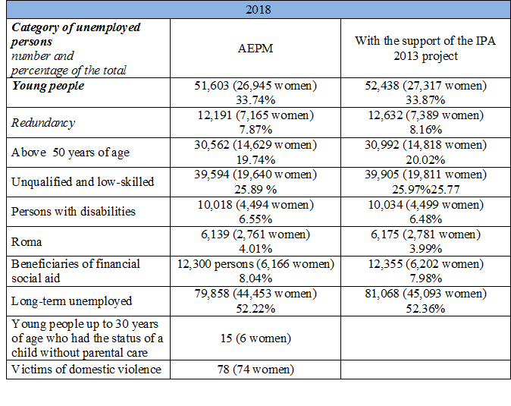

Réponse au paragraphe 15 de la liste de points

70. Selon les données de l’enquête sur la population active réalisée au troisième trimestre de l’année 2019, le taux d’emploi (49,6 %) et le taux de chômage (9,5 %) de la population âgée de 15 ans et plus ont atteint le meilleur niveau de toute la période pour laquelle on dispose de données comparables.

71. Des catégories de personnes en difficulté d’insertion professionnelle figurent parmi les bénéficiaires de certaines mesures de politique active en faveur de l’emploi. S’agissant des mesures pour lesquelles aucune catégorie de ce type n’a été établie, la priorité est donnée aux groupes suivants de personnes sans emploi : les personnes sans qualification ou peu qualifiées, les personnes âgées de 50 ans et plus, les chômeurs de longue durée à la recherche d’un emploi depuis au moins douze mois, et notamment ceux qui le sont depuis plus de dix‑huit mois, les femmes, notamment les chômeuses de longue durée, les jeunes (et en particulier les femmes) de moins de 30 ans, les jeunes sans qualification ou peu qualifiés, ainsi que les jeunes sans expérience professionnelle, les personnes handicapées, les Roms et les bénéficiaires de l’aide sociale financière ou les salariés licenciés.

72. Bénéficient également des mesures de politique active en faveur de l’emploi : les jeunes hébergés en foyer ou dans des familles d’accueil ou de tutelle, les victimes de violences domestiques, les victimes de la traite, les réfugiés et les personnes déplacées, les rapatriés au titre d’un accord de réadmission, les parents isolés, les couples dont les deux conjoints sont au chômage, les parents d’enfants handicapés et les anciens délinquants ou criminels.

73. Les mesures de politique active en faveur de l’emploi mises en œuvre au cours de l’année 2020 sont les suivantes : accompagnement des demandeurs d’emploi ; conseils en matière d’orientation professionnelle et de planification de carrière ; éducation et formation complémentaires (programmes de stages, notamment pour les jeunes ayant fait des études supérieures et les personnes sans emploi ayant suivi un enseignement secondaire, programme d’acquisition de connaissances pratiques pour les personnes non qualifiées, les licenciés et les chômeurs de longue durée, formation au marché du travail, formation de chômeurs et de salariés par les employeurs, enseignement primaire fonctionnel pour adultes et formation spécialisée en informatique) ; subventions pour l’emploi de chômeurs appartenant à la catégorie des personnes en difficulté d’insertion professionnelle ; aide au travail indépendant ; subventions salariales aux personnes handicapées sans expérience professionnelle ; mesures d’incitation au recrutement de bénéficiaires d’allocations de chômage ; travaux publics ; appui aux personnes handicapées dont l’emploi est subordonné à des conditions particulières (adaptation du lieu de travail et aide au travail) et cofinancement de programmes ou de mesures de politique active en faveur de l’emploi mis en place dans le cadre de plans d’action locaux pour l’emploi.

74. Conformément à la loi sur l’emploi des étrangers, les migrants en situation irrégulière n’ont pas de permis de séjour temporaire et ne peuvent se prévaloir du droit de travailler. En pratique, ces personnes souhaitent occuper des emplois saisonniers mais ne peuvent le faire tant que leur situation n’est pas régularisée.

75. Les personnes qui ont obtenu l’asile (ou une protection subsidiaire) en application de la loi sur l’asile et la protection temporaire ont accès au marché du travail selon les modalités énoncées dans la loi sur l’emploi des étrangers. Certaines divisions du Service national de l’emploi exemptent les personnes susmentionnées qui en font la demande de s’acquitter de la taxe mentionnée mais il n’existe pas de pratique générale en la matière.

Réponse au paragraphe 16 de la liste de points

76. En vertu du droit du travail, les employés ont droit à un salaire égal pour un travail identique ou de même valeur accompli pour un employeur, c’est-à-dire un travail qui nécessite le même niveau d’instruction (études, connaissances et compétences) et dans lequel est fournie une contribution égale avec un niveau de responsabilité égal.

77. La loi sur les fonctionnaires dispose que tout fonctionnaire a droit à un salaire, à des indemnités et à d’autres revenus fixés selon les modalités énoncées dans la loi régissant les salaires dans l’administration. Elle garantit en outre l’égalité des chances en matière de promotion et de rémunération. En outre, la loi sur l’emploi dans les provinces autonomes et les collectivités locales dispose que chaque agent a droit à un salaire, à des indemnités et à d’autres revenus fixés selon les modalités énoncées dans la loi régissant les salaires dans la province autonome et les collectivités locales (art. 27) et qu’il a le droit d’être promu à un rang supérieur selon les dispositions de cette loi et d’accéder à une tranche de salaire supérieure déterminée par la loi qui régit les salaires du personnel des provinces autonomes et des collectivités locales (art. 20).

78. La loi sur les salaires des fonctionnaires et agents du service public et la loi sur les salaires dans l’administration et les services publics, qui réglementent les salaires, les indemnités et les autres revenus des membres du personnel du secteur public, s’appliquent aux salaires des employés du secteur public. Le salaire se compose du salaire de base et d’une majoration, sur lesquels sont chaque mois prélevées des déductions au titre des impôts et des cotisations. Le salaire de base est déterminé en multipliant la base de calcul et de paiement du salaire, propre à chaque employé, par un coefficient, qui est fixé de la même manière pour tous les employés du secteur public, indépendamment de leur sexe.

Réponse au paragraphe 17 de la liste de points

79. Le Code du travail dispose que les salariés ont droit à un salaire minimum pour des prestations et une durée de travail ordinaires. Le salaire minimum est calculé en fonction du prix minimum du travail établi d’après la loi sur le travail, du temps passé au travail et des impôts et cotisations prélevés sur les salaires. Il est fixé par le Conseil social et économique, ce qui implique l’obtention d’un accord et le respect des positions des partenaires sociaux. Faute de décision du Conseil économique et social dans les quinze jours suivant la date d’ouverture des négociations, le Gouvernement fixe le prix minimum du travail dans les quinze jours qui suivent.

80. Le prix minimum du travail est déterminé chaque année, au plus tard le 15 septembre, pour être appliqué à partir du 1er janvier de l’année (civile) suivante. Il ne peut être inférieur à son niveau de l’année précédente. Les critères suivants sont pris en compte : les moyens d’existence et besoins sociaux du salarié et de sa famille ; la valeur du panier d’achats minimum ; l’évolution du taux d’emploi sur le marché du travail ; le taux de croissance du PIB ; les prix à la consommation ; la productivité et les salaires moyens.

81. Montants du prix minimum du travail :

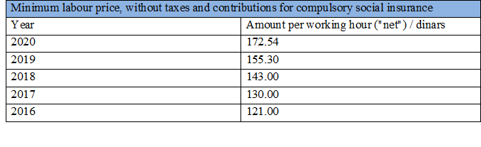

Réponse au paragraphe 18 de la liste de points

82. Pour établir la loi sur le droit de grève, le Ministre du travail a constitué un groupe de travail qui s’est réuni à 19 reprises entre mars 2016 et mars 2018. Ce groupe se composait de représentants de l’administration et en particulier des ministères d’exécution, des partenaires sociaux et des syndicats représentatifs, à savoir la Fédération des syndicats indépendants de Serbie, les Syndicats sectoriels unis « Nezavisnost » et l’Union des employeurs de Serbie, ainsi que de professeurs et d’experts dans ce domaine.

83. Lors de la séance du 19 avril 2018, le Comité gouvernemental de l’économie et des finances a fixé le programme d’auditions publiques sur le projet de loi relatif au droit de grève.

84. La phase d’auditions publiques sur le projet de loi a eu lieu du 20 avril au 10 mai 2018, et le texte du projet de loi a été publié sur le site Web du Ministère du travail, de l’emploi, des anciens combattants et des affaires sociales et sur le portail d’administration en ligne. Les parties intéressées ont ainsi fait parvenir leurs observations, propositions et suggestions par courrier postal au ministère compétent et par voie électronique à l’adresse suivante : javnarasprava.strajk@minrzs.gov.rs.

85. Trois tables rondes ont été organisées en mai 2018 (à Novi Sad, Niš et Belgrade). Aux côtés des représentants du Ministère du travail, de l’emploi, des anciens combattants et des affaires sociales se trouvaient des représentants de l’Agence pour le règlement amiable des conflits du travail, du Ministère de l’éducation, des sciences et du développement technologique, du Ministère de l’intérieur, du Ministère de la santé, du Commissaire à la protection de l’égalité, des syndicats, des associations d’employeurs, de l’OIT, des associations de citoyens, des employeurs, des médiateurs et des arbitres, des membres de différentes professions et d’autres parties prenantes.

86. Toutes les propositions reçues ont été examinées et on a cherché à savoir s’il était possible d’en tenir compte dans le texte dudit projet de loi afin d’améliorer les mesures juridiques.

87. Le projet de loi sur le droit de grève prévoit, comme mesures de protection, ce qui suit :

* L’organisation d’une grève, c’est-à-dire la participation à une grève conforme aux dispositions de la loi, ne constitue pas une violation des obligations professionnelles ou un manquement à la discipline au travail, ne peut justifier l’ouverture d’une procédure visant à établir la responsabilité du salarié et ne peut entraîner ni l’adoption de sanctions pour manquement à la discipline ou non-respect des obligations professionnelles ni le licenciement du salarié ;
* Le salarié qui participe à une grève bénéficie des droits découlant de la relation de travail, à l’exception du droit à une rémunération ou un salaire et à l’indemnisation de frais professionnels, et le droit à l’assurance sociale obligatoire s’applique conformément à la loi. À titre exceptionnel, les employés qui font grève dans le respect de la loi pour réclamer des revenus ou salaires non versés ont droit à des revenus ou salaires ;
* Un employeur ne peut remplacer des grévistes par des recrutements ou embauches ou de quelque manière que ce soit, sauf si un salarié désigné pour travailler pendant la grève afin de garantir un travail minimum conformément à la présente loi s’y refuse ou s’absente de son poste en raison d’une incapacité temporaire de travail, et s’il n’y a pas d’autres salariés qui, conformément au règlement sur l’organisation et la classification des emplois ou au contrat de travail, effectuent le même travail ou si la grève est jugée illégale par une décision de justice ;
* Un employeur ne peut empêcher les salariés d’organiser une grève ou d’y participer, ni recourir à des mesures coercitives ou à des menaces pour y mettre fin, ni accorder de salaires ou d’autres conditions de travail plus avantageux aux non-grévistes.

Réponse au paragraphe 19 de la liste de points

88. La loi portant modification de la loi sur la protection sociale est actuellement examinée par la division compétente.

89. Chaque bénéficiaire de l’aide sociale financière qui est en mesure de travailler recevra un soutien adéquat sous diverses formes (éducation formelle et non formelle, emploi, traitement, travail d’intérêt général (local), etc.) afin de surmonter de manière active sa situation sociale défavorable, compte tenu de l’évaluation de ses besoins et de son potentiel. L’accent a été mis sur le rôle proactif des bénéficiaires de l’aide sociale financière qui sont en mesure de travailler et sur la mise à leur disposition de possibilités d’insertion professionnelle. La loi prévoit que les centres d’action sociale concluent des contrats (plans individuels de mobilisation) avec les bénéficiaires en vue de leur insertion professionnelle. Les règles applicables à l’insertion professionnelle, ainsi qu’à la coopération entre les centres d’action sociale et le Service national de l’emploi, seront précisées dans des règlements.

Réponse au paragraphe 20 de la liste de points

90. En vertu de la loi sur le soutien financier aux familles avec enfants, les employés des personnes morales ou physiques ont droit à une indemnisation salariale lorsqu’ils s’absentent de leur travail pour prodiguer des soins particuliers à un enfant. Un nouveau droit à d’autres prestations pour soins particuliers à enfant a été créé. Dans le cas d’un enfant né à compter du 1er juillet 2018, ce droit peut pour la première fois être exercé par les femmes qui ne sont pas salariées, mais qui exercent des activités à titre indépendant, sont propriétaires d’une exploitation agricole, occupent des emplois temporaires et occasionnels, sont engagées comme contractuelles ou dans le cadre de contrats de services temporaires, sont sans emploi au moment de la naissance de l’enfant et n’ont pas perçu d’allocations chômage, ou ont travaillé pendant une durée ayant des effets sur leurs droits, ainsi que par les femmes titulaires d’une police agricole. L’octroi de ces droits dépend de l’avis de la commission compétente de la Caisse nationale de retraite et d’assurance invalidité, qui examine l’état de santé de l’enfant. Ces droits peuvent s’appliquer jusqu’à la cinquième année de l’enfant.

91. Un soutien supplémentaire a été apporté aux enfants atteints de retard de développement et aux enfants handicapés car, dans leur cas, ce droit doit s’exercer dans des conditions plus favorables (hausse de 20 % du seuil d’application et de 50 % du montant de l’indemnité pour enfant à charge). Lorsque les conditions de majoration de l’indemnité pour enfant à charge sont remplies à plusieurs titres, la loi limite la majoration totale à 80 % du montant ordinaire. Les familles ayant un enfant qui leur donne droit à l’allocation pour assistance et soins à un tiers ont également droit à l’indemnité pour enfant à charge, indépendamment de leur situation financière. La loi prévoit également le remboursement des frais de séjour dans un établissement préscolaire pour enfants atteints de retard de développement ou enfants handicapés.

92. Les familles qui font valoir leur droit à l’aide sociale financière ont également droit à l’indemnité pour enfant à charge à condition que leur enfant aille régulièrement à l’école.

93. De même, les familles avec enfants qui bénéficient de l’aide sociale financière ont droit au remboursement des frais de séjour dans un établissement préscolaire, sur décision, après vérification, du Ministère chargé de l’éducation et à hauteur de leur participation au coût du service réglementé par une collectivité locale. Une mère de nationalité étrangère ayant un titre de séjour permanent a également droit à l’allocation parentale si son enfant est né sur le territoire de la République de Serbie.

Réponse au paragraphe 21 de la liste de points

94. Compte tenu des crédits budgétaires alloués, il n’a pas été possible d’envisager de modifier le montant et les modalités de calcul de l’aide sociale financière dans le projet de loi portant modification de la loi sur la protection sociale.

95. Des conditions générales et particulières plus favorables d’octroi de l’aide sociale financière sont à l’étude, ce qui permettrait à un plus grand nombre de personnes, et en particulier à celles qui se trouvent dans les situations suivantes, d’en bénéficier :

* Une personne ou une famille qui, au cours des trois dernières années (la loi actuelle ne prévoit pas de délai) n’a pas vendu ou donné de biens immobiliers hérités ou n’y a pas renoncé ;
* Une personne ou membre de la famille en mesure de travailler qui, au cours des six derniers mois (la loi actuelle ne prévoit pas de délai) n’a pas refusé d’emploi, de travaux d’intérêt général, de mesures de politique active de l’emploi ou d’obligations découlant du plan individuel pour l’emploi ;
* Pour ce qui est de la durée de l’aide sociale financière, une personne, ou un membre de la famille, qui est en formation, suit des études ou est en reconversion dans le cadre d’un plan individuel pour l’emploi est assimilée à une personne inapte au travail.

Réponse au paragraphe 22 de la liste de points

96. Les expulsions des établissements informels se déroulent dans le respect des normes internationales les plus strictes en matière de droits de l’homme. La loi sur le logement fixe les situations et les conditions dans lesquelles a lieu la procédure d’expulsion. Elle spécifie également les mesures de protection juridique applicables ainsi que la possibilité d’emménager dans un logement approprié si les personnes concernées ne possèdent pas d’autres biens immobiliers dans lesquels habiter ou n’ont pas les moyens de se loger ailleurs.

97. Dans le prolongement de la loi sur le logement et l’entretien des bâtiments, plusieurs règlements conformes aux traités internationaux relatifs aux droits de l’homme, pour ce qui est du logement adéquat et de la protection en cas d’expulsion, ont été adoptés. En outre, un guide qui présente la loi en images a été mis au point (et imprimé à 5 000 exemplaires) afin de rendre la loi plus proche des citoyens et des groupes cibles. Les expulsions des établissements informels se déroulent dans le respect des normes internationales les plus strictes en matière de droits de l’homme. Depuis 2014, la ville de Belgrade a à elle seule pris en charge 303 familles roms déplacées, soit 1 400 personnes. Toute personne a le droit de donner ou non son consentement préalable éclairé et entier à une réinstallation. Il n’a été porté atteinte aux droits humains d’aucun des résidents et leur droit à une amélioration constante de leurs conditions de vie n’a pas non plus été enfreint. Toutes les familles déplacées ont été indemnisées de la perte, de la collecte et du transport des biens concernés par l’expulsion. Aucun individu ni aucune famille ne se sont trouvés sans abri à la suite de l’évacuation d’établissements informels.

98. Les résidents déplacés bénéficient d’un accès à l’éducation (inscription dans les écoles et les crèches, transport à l’école, manuels scolaires gratuits et cours supplémentaires dans l’établissement). Afin d’améliorer la qualité de vie générale dans les établissements nouvellement constitués, des services administratifs et de protection sociale (aide sociale financière, aide ponctuelle, repas gratuits pour tous les citoyens en situation de vulnérabilité, présence de services sociaux, etc.) ainsi que des documents personnels sont fournis. Les transports publics et la collecte des déchets sont assurés. Ces établissements et leurs environs sont en outre entretenus (désinsectisation, désinfection et dératisation) et aménagés (création de terrains de jeux pour enfants et d’espaces verts).

99. Les locataires des logements sociaux et des établissements nouvellement constitués qui sont en mesure de travailler se sont vu proposer un certain nombre d’emplois, tant dans les entreprises de services publics de la ville que dans les entreprises privées.

100. Dans le cadre de programmes de l’Union européenne d’un budget d’environ 40 millions d’euros qui visent à favoriser l’intégration des hommes et des femmes roms, un appui constant a été fourni afin d’accroître les capacités des administrations locales par la création et la consolidation d’équipes mobiles[[15]](#footnote-16) et le renforcement de la viabilité institutionnelle de ces administrations, ainsi que par l’exécution de dossiers d’exécution portant sur l’amélioration des infrastructures nécessaires à de bonnes conditions de logement. Des projets d’un budget total d’environ 26,9 millions d’euros sont en cours de réalisation.

Réponse au paragraphe 23 de la liste de points

101. Nous tenons à préciser que l’impôt foncier est régi par la loi sur les impôts fonciers et non, comme cela est indiqué dans la question, par la loi relative à l’impôt sur les biens personnels (cela n’a pas changé depuis 2012).

102. Depuis la promulgation de la loi sur les impôts fonciers (2001), la location de longue durée d’un appartement ou d’un bâtiment résidentiel selon les dispositions de la loi sur le logement est soumise à l’impôt foncier. Depuis le 1er janvier 2005, une telle location est imposable lorsqu’elle est d’une durée supérieure à un an ou d’une durée indéterminée. En l’absence d’une telle mesure juridique, l’impôt foncier serait acquitté sur la propriété, qui englobe aussi les logements sociaux. On considère donc qu’il est injustifié que l’impôt soit payé par le propriétaire de l’appartement lorsqu’une autre personne tire des avantages d’ordre économique de l’appartement appartenant aux citoyens (s’agissant par exemple du droit à la location d’un logement social ou du droit de location exercé en application de la loi sur les droits des réfugiés). Par conséquent, le paiement de l’impôt sur la location d’un logement social ne devrait pas être lié aux droits économiques et sociaux, mais les fonds nécessaires à l’exercice de ces droits devraient être fournis différemment.

103. Le calcul du montant des impôts fonciers et leur perception sont effectués par les collectivités locales pour les biens immobiliers situés sur leurs territoires respectifs.

Réponse au paragraphe 24 de la liste de points

104. Le programme national vise à promouvoir le principe selon lequel la santé mentale est un capital national, crucial pour le bien-être général de l’individu, de la famille, de la population locale et de la société et devant, en tant que tel, être favorisé par l’action commune de la collectivité dans son ensemble et de toutes les parties prenantes, y compris les patients, leurs associations et les groupes de familles. Les valeurs et principes fondamentaux du programme consistent à protéger la santé mentale en améliorant la prévention et la qualité des services, lesquels doivent être accessibles et garantir l’égalité et la protection des droits de l’homme. Une attention particulière est accordée aux groupes sociaux vulnérables (enfants, adolescents, femmes enceintes et mères, parents isolés, personnes âgées, réfugiés et personnes déplacées). Les services de santé mentale doivent dispenser des traitements avec le moins de restrictions possible et le placement en dehors de la famille et du milieu de vie doit être réduit au minimum.

105. Le programme national de santé mentale prévoit une réforme complète des services psychiatriques, qui doivent être réorganisés conformément à la notion moderne de soins de santé mentale de proximité, fondée sur les principes de l’abandon du placement en milieu fermé et de l’intégration sociale des personnes atteintes de troubles mentaux au moyen d’un traitement individualisé et de leur participation active.

106. Des centres de santé mentale seront créés aux niveaux secondaire et tertiaire du système de soins de santé, ainsi qu’au sein des institutions psychiatriques des différentes zones et des services psychiatriques des hôpitaux généraux. En plus de la coopération multisectorielle, l’amélioration de la santé mentale passera également par les médias, qui joueront un rôle important en aidant à déstigmatiser la question.

Réponse au paragraphe 25 de la liste de points

107. Les Roms, les réfugiés, les demandeurs d’asile, les migrants en situation irrégulière, les personnes déplacées, les personnes privées de liberté et les patients cancéreux bénéficient de services de soins de santé conformément aux dispositions de la loi sur les soins de santé (art. 3 , 11 et 12) et de la loi sur l’assurance maladie (art. 11). Le service de soins de santé pour les migrants est également financé par le projet MADAD.

Réponse au paragraphe 26 de la liste de points

108. La prévention de l’abandon scolaire figure parmi les priorités de l’action menée pour garantir une éducation de qualité pour tous et de la Stratégie de développement de l’éducation en Serbie, en vigueur jusqu’en 2020. Un système pilote de détection et de mesures anticipées contre l’abandon scolaire a été mis au point au niveau local à des fins de prévention. On a également établi au même niveau un protocole qui met l’école en relation avec le centre d’action sociale, les commissions interdépartementales, les centres de santé, les juges chargés d’instruire les délits, les pouvoirs publics locaux et d’autres mécanismes et partenaires pertinents au niveau local (coordonnateurs pour les questions roms, assistants pédagogiques et médiateurs de santé). Sur la liste de formations d’intérêt public figure une formation accréditée à l’identification précoce des élèves qui risquent d’abandonner leurs études et à la prévention de ce phénomène. Les programmes de formation suivants ont été dispensés en faveur de l’inclusion sociale :

1) Trois séances de formation visant à améliorer la capacité des enseignants du primaire à travailler avec des élèves aveugles (dans 7 écoles) ;

2) Une formation à la planification, à la mise en œuvre et au suivi des mesures de prévention de l’abandon scolaire (90 participants) ;

3) Une formation de formateurs à un programme portant sur les activités de soutien à tous les élèves et une différenciation de l’enseignement pour 25 à 30 participants. La formation mentionnée figure sur la liste des programmes d’intérêt public approuvée par le Ministre.

Réponse au paragraphe 27 de la liste de points

109. Plusieurs évaluations externes ont été menées et ont servi de base à l’élaboration de politiques et à la rectification de certains détails. Les principaux résultats de ces politiques sont les suivants :

* Le nombre d’enfants atteints de troubles du développement qui fréquentent des établissements spécialisés a diminué, passant de 5 348 (en 2013) à 4 760 (en 2017) ;
* Le nombre de projets pédagogiques individualisés est passé de 4 826 (en 2014) à 8 149 pour les projets pédagogiques de type 1 et de 3 018 (en 2014) à 5 897 (en 2017) pour les projets de type 2 ; 345 écoles et établissements préscolaires ont reçu un appui pour 183 793 enfants (2 583 enfants ayant des projets de type 1 ou 2) et 10 298 enseignants, un accompagnement direct ayant été fourni à 1 525 enfants et 2 900 membres du personnel scolaire et éducateurs ;
* La qualité de l’enseignement dans les classes inclusives a été améliorée grâce à la formation de plus de 30 000 enseignants ;
* Des équipes scolaires chargées de l’éducation inclusive (composées d’enseignants, de psychologues et de pédagogues) ont été mises en place dans toutes les écoles de la Serbie et des projets pédagogiques individualisés ont été adoptés ;
* Le réseau de soutien à l’éducation inclusive se compose de 120 praticiens et experts présents dans l’ensemble du territoire serbe ;
* Dans 96 % des municipalités, environ 30 % des écoles ont reçu un appui dans le cadre d’un programme de petites subventions à l’éducation inclusive visant à renforcer les capacités du personnel en la matière, à éliminer les obstacles physiques et les problèmes de communication, à promouvoir la coopération avec les parents et à sensibiliser la population locale à l’importance de l’éducation inclusive, etc. ;
* Dans toutes les municipalités, des commissions interdépartementales ont été créées afin d’assurer la coordination des secteurs de l’éducation, de la santé et de la protection sociale aux fins de l’apport de ressources et d’un appui supplémentaire à l’éducation et à l’inclusion sociale des enfants présentant des troubles du développement et de ceux qui ont besoin d’un accompagnement supplémentaire. Afin de renforcer les commissions interdépartementales, une formation a été organisée à l’intention des représentants de l’IRC de 136 municipalités sur l’application du règlement relatif à l’accompagnement éducatif, sanitaire et social supplémentaire des enfants, des élèves et des adultes ;
* Le suivi de la qualité de l’éducation inclusive est intégré dans une politique de qualité ou une norme de qualité globale pour les écoles et fait partie de l’évaluation externe effectuée régulièrement par l’Institut pour l’évaluation de la qualité de l’éducation ;
* 6 948 manuels scolaires ont été adaptés au cours de l’année scolaire 2017/18, dont 642 en braille, 866 en gros caractères, 4 515 en format électronique et 925 en format audio ; 674 élèves ont reçu des manuels scolaires gratuits adaptés à leur situation ;
* Les élèves présentant des troubles du développement peuvent bénéficier d’examens d’admission et de fin d’études et d’examens finaux adaptés et s’inscrire dans un établissement d’enseignement secondaire selon une procédure spéciale qui comprend des mesures d’action positive.

110. La liste des programmes de formation d’intérêt public comprend des séances de formation accréditée portant sur les thèmes suivants : formation à la planification, à la mise en œuvre et au suivi des mesures de prévention de l’abandon scolaire ; formation des enseignants au travail auprès d’enfants/d’élèves atteints de déficience visuelle et à leur accompagnement lors de l’apprentissage de la lecture en braille ; activités de soutien à tous les élèves − différenciation de l’enseignement. Ces programmes de formation ont été dispensés auprès de 1 040 membres du personnel éducatif. Une conférence internationale a été organisée sur le thème de l’éducation inclusive comme voie de développement de l’éducation en Serbie.

Réponse au paragraphe 28 de la liste de points

# Tableau 4 **Aperçu des bourses accordées au cours des cinq dernières années scolaires**

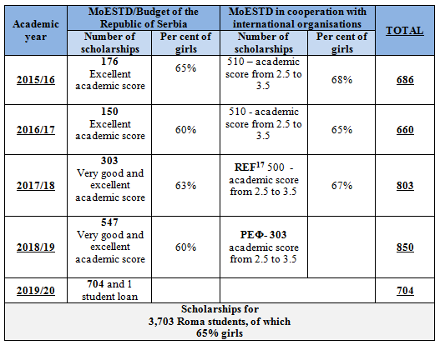

Programme de mesures positives en faveur de l’inscription des élèves roms   
dans l’enseignement secondaire

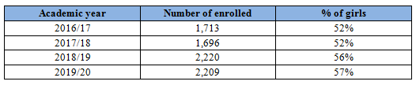

Action positive en faveur de l’inscription dans les établissements d’enseignement supérieur

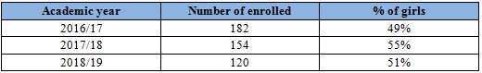

111. La loi sur les bases du système éducatif[[16]](#footnote-17) prévoit la mise en place d’un système d’identification éducatif, ainsi que l’introduction d’un numéro d’identification éducatif (art. 175 et 176). Le règlement sur les modalités détaillées de la procédure d’attribution d’un numéro d’identification éducatif[[17]](#footnote-18) a été adopté le 15 novembre 2019. Une plateforme Internet a été créée, avec le concours de l’équipe chargée de l’inclusion sociale et de la réduction de la pauvreté, pour héberger la base de données dans laquelle seront collectées les données sur le travail des assistants pédagogiques intervenant auprès d’enfants et d’élèves roms. Les assistants pédagogiques consigneront dans la base de données au moins deux fois par année scolaire les données relatives aux acquis scolaires des élèves roms.

Réponse au paragraphe 29 a) de la liste de points

112. Des représentants du Ministère de la culture et de l’information, des institutions culturelles nationales, des organisations de la société civile ainsi que des conseils nationaux des minorités nationales ont participé à l’élaboration de la stratégie. Les organisations de la société civile et les conseils nationaux des minorités nationales ont dans un premier temps été invités à signaler les problèmes et les priorités qui existent à leur avis dans le domaine de la culture. Les organisations de la société civile et les représentants des minorités nationales ont participé activement aux auditions publiques organisées en 2017 dans sept villes et ont ainsi fait part de leurs observations, critiques et suggestions, qui ont été prises en compte par le Ministère de la culture et de l’information. Le Bureau de la coopération avec la société civile a également présenté ses observations et suggestions. Le Bureau des droits de l’homme et des minorités et le Ministère du travail, de l’emploi, des anciens combattants et des affaires sociales ont également rendu des avis sur des questions liées à la culture des minorités nationales. Toutes les propositions, observations et suggestions jugées susceptibles d’améliorer le texte de la stratégie ont été prises en compte.

113. La stratégie prévoit non seulement la conception et la mise en œuvre de mesures et d’activités du Ministère de la culture et de l’information et des institutions culturelles mais aussi l’adoption de certaines mesures et activités destinées à instaurer des conditions favorables à l’action de toutes les entités culturelles, y compris les secteurs civil et privé, tant au niveau national qu’international.

114. La stratégie de développement de la culture serbe (2020 à 2029) vise résolument à préserver l’unité de l’espace culturel de la République de Serbie ainsi qu’à maintenir la diversité culturelle, ce qui englobe aussi la création contemporaine et le patrimoine culturel des minorités nationales. La protection des droits culturels des minorités nationales est l’un des principes de base de la stratégie. Il est prévu d’examiner, dans le cadre du dialogue avec les représentants des minorités nationales, toutes les possibilités institutionnelles supplémentaires de promouvoir leur création culturelle et la protection de leur patrimoine culturel. Dans les mesures énoncées dans le cadre de la stratégie, il est fait référence à la création de tous les citoyens, quelle que soit leur nationalité, mais l’accent est tout particulièrement mis sur la mesure visant à favoriser la création artistique et la présentation de la culture des minorités nationales dans les institutions culturelles des collectivités locales dans lesquelles vivent différentes nationalités. À cette fin, l’une des premières étapes prévues dans le plan d’action pour la période 2020-2022 consiste à modifier le décret sur les critères, les normes et les modalités de sélection des projets culturels financés ou cofinancés par le budget de la République de Serbie et de la province autonome, c’est-à-dire des collectivités locales[[18]](#footnote-19), pour que les projets liés à la création des minorités nationales soient particulièrement valorisés.

Réponse au paragraphe 29 b) de la liste de points

115. La loi sur la culture[[19]](#footnote-20) définit les modalités de l’exercice des droits culturels par les minorités nationales et dispose que les conseils nationaux des minorités nationales doivent s’occuper de la mise en œuvre de la politique culturelle des minorités nationales, participer au processus décisionnel ou décider de certaines questions relatives à leur culture et établir des institutions et d’autres entités culturelles. En outre, cette loi porte également sur la découverte, la création, l’étude, la préservation et la présentation de la culture serbe et de la culture des minorités nationales en République de Serbie, en tant que sujets d’intérêt général du domaine de la culture. Selon cette loi, les conseils nationaux des minorités nationales font des propositions sur la répartition des crédits budgétaires de la République de Serbie, de la province autonome ou des collectivités locales alloués dans le cadre d’un concours public aux institutions, activités et associations des minorités nationales du domaine de la culture.

116. L’adoption du décret sur les conditions détaillées et les modalités de reconnaissance de la plus grande contribution à la culture nationale, c’est-à-dire la culture des minorités nationales (art. 14), est l’un des effets les plus significatifs que la mise en œuvre de la nouvelle loi sur la culture a sur l’exercice des droits culturels par les minorités nationales. Tout comme les associations représentatives du domaine de la culture, les conseils nationaux des minorités nationales ont été ajoutés à la liste d’entités autorisées à proposer des candidats à mettre à l’honneur. En outre, la Commission de sept membres, nommés par le Ministre de la culture et de l’information, qui fixe les conditions à remplir pour prétendre obtenir le prix compte également un représentant des conseils nationaux des minorités nationales. Tout ce qui précède est le fruit d’accords obtenus au terme de tables rondes organisées à l’Institut d’études du développement culturel, auxquelles ont également participé des représentants des minorités nationales.

117. L’État apporte un appui constant aux activités culturelles des minorités nationales dans le cadre d’un concours annuel auquel participent les conseils nationaux des minorités en faisant part de leur opinion. La transparence de la procédure, qui se caractérise en particulier par la possibilité d’assister aux séances de la commission d’experts, a été citée comme un exemple de bonne pratique par les membres des minorités nationales. Le Ministère compétent et les membres des minorités nationales s’accordent à reconnaître que le budget alloué à ces fins est source de difficultés. Des efforts conjoints sont déployés en vue d’obtenir son augmentation.

Réponse au paragraphe 30 de la liste de points

118. Une option Langue maternelle ou Expression orale assortie d’éléments de culture nationale est proposée aux élèves membres de minorités nationales qui suivent des cours en langue serbe, ainsi qu’à ceux qui souhaitent apprendre la langue d’une minorité nationale. Cet enseignement est dispensé à titre facultatif dans 321 écoles primaires de la République de Serbie. Cette option est maintenant proposée pour 15 langues de minorités nationales, le programme facultatif de langue slovène assorti d’éléments de culture nationale existant depuis l’année scolaire 2018/19.

119. Chaque année scolaire, le Ministère de l’éducation, des sciences et du développement technologique établit un questionnaire commun sur cette matière facultative, qu’il distribue à tous les parents dont les enfants fréquentent un établissement scolaire, qu’ils soient ou non membres d’une minorité nationale. Ce questionnaire porte sur toutes les langues des minorités nationales pour lesquelles des cours sont dispensés dans le cadre de cette option.

120. L’instauration d’un environnement tolérant et non discriminatoire ainsi que la prévention de la violence et de la discrimination et l’inclusion des enfants issus de groupes socialement vulnérables constituent l’une des cinq dimensions prioritaires de la formation obligatoire. Le renforcement du rôle de l’institution éducative grâce à la mise au point de programmes de prévention de la violence, de la discrimination, de la maltraitance et de la négligence est l’un des quatre grands axes du Catalogue des programmes de formation professionnelle continue des enseignants, éducateurs et intervenants spécialisés.

121. Dans ce document, deux programmes relatifs à l’enseignement dispensé dans des langues de minorités nationales sont accrédités depuis l’année scolaire 2015/16. En outre, 32 programmes au total traitent des droits de l’homme. Sept visent à améliorer les compétences pour les valeurs civiques, et 24 à renforcer la capacité des enseignants et autres intervenants spécialisés à protéger de la violence et de la discrimination.

1. \* La version originale du présent document n’a pas été revue par les services d’édition. [↑](#footnote-ref-2)
2. Art. 138, par. 1. [↑](#footnote-ref-3)
3. Ibid. [↑](#footnote-ref-4)
4. La République de Serbie utilise l’enquête SRCV depuis 2013 et il n’est pas possible de fournir des données portant sur les dix dernières années car les enquêtes précédentes se fondaient sur une approche méthodologique différente. [↑](#footnote-ref-5)
5. <http://appsso.eurostat.ec.europa.eu/nui/submitViewTableAction.do>. [↑](#footnote-ref-6)
6. <http://appsso.eurostat.ec.europa.eu/nui/submitViewTableAction.do>. [↑](#footnote-ref-7)
7. Journal officiel de la République de Serbie, nos 84/04 ... 72/19. [↑](#footnote-ref-8)
8. Journal officiel de la République de Serbie, nos 22/01 ... 30/18. [↑](#footnote-ref-9)
9. Journal officiel de la République de Serbie, nos 25/01 ... 86/19. [↑](#footnote-ref-10)
10. Journal officiel de la République de Serbie, nos 24/01 ... 86/19. [↑](#footnote-ref-11)
11. Journal officiel de la République de Serbie, no 47/18. [↑](#footnote-ref-12)
12. Journal officiel de la République de Serbie, no 103/18. [↑](#footnote-ref-13)
13. Outre le coordonnateur pour les questions roms, les équipes mobiles pour l’intégration des Roms comprennent des assistants pédagogiques, des médiateurs de santé et des représentants des centres d’action sociale, du Service national pour l’emploi, et, si besoin est, d’autres divisions des collectivités territoriales. À ce jour, 50 équipes mobiles ont été constituées dans 50 collectivités territoriales. [↑](#footnote-ref-14)
14. Journal officiel de la République de Serbie, nos 68/13, 106/13 et 3/16. [↑](#footnote-ref-15)
15. Outre le coordonnateur pour les questions roms, les équipes mobiles pour l’intégration des Roms comprennent des assistants pédagogiques, des médiateurs de santé et des représentants des centres d’action sociale, du Service national pour l’emploi, et, si besoin est, d’autres divisions des collectivités territoriales. À ce jour, 50 équipes mobiles ont été constituées dans 50 collectivités territoriales. [↑](#footnote-ref-16)
16. Journal officiel de la République de Serbie, nos 88/17, 27/18 − autres lois et 10/19. [↑](#footnote-ref-17)
17. Journal officiel de la République de Serbie, no 81/19. [↑](#footnote-ref-18)
18. Journal officiel de la République de Serbie, nos 72/09, 13/16, 30/16 (rectificatif), 6/20. [↑](#footnote-ref-19)
19. Journal officiel de la République de Serbie, nos 72/09, 13/16, 30/16 (rectificatif), 6/20. [↑](#footnote-ref-20)